La ruda de Maxwell.
Martin Castillo Salas
Sonia Castañeda Aquino
Andrea Castillo Miranda

Resumen.
La rueda de Maxwell Este dispositivo clásico se utiliza para demostrar la conservación de la energía mecánica
La rueda de Maxwell se utiliza para investigar el momento La rueda de Maxwell se utiliza para investigar el momento de inercia de un disco. Un juguete semejante a esta rueda es el yo-yo. El aparato consiste en un disco de radio R que tiene un eje de radio r, que se encuentra suspendido de una barra horizontal a la que se le encuentra unido por dos hilos enrollados en los extremos de su eje. Después de soltar la rueda con la cuerda enrollada a su eje, su energía potencial se trasforma en energía cinética (de rotación) a medida que cae. Cuando la rueda alcanza su posición más baja, acumula una energía de rotación tan considerable que, una vez extendido todo el hilo sigue girando y enrollándose de nuevo y ascendiéndola de esa manera. Durante el ascenso, la rueda aminora el giro como resultado de la transformación dela energía cinética a la energía potencial, se detiene, y acto seguido vuelve a caer girando. Este proceso continua hasta que la energía total se pierda debido a la fricción .Cuando el disco se deja caer, desenrollándose de los hilos, se observan varios fenómenos: fenómenos:
a) La velocidad y la aceleración de caída son menores que en el caso de caída libre.
b) El disco rota, es decir para caer debe rotar y cuando alcanza el final de los hilos debe ascender de nuevo para conservar el momento angular.
c) En su posición más baja, la rueda estira los hilos, prueba de que ejerce una fuerza sobre ellos.

Introducción.

Antecedente.
Una cuerda está enrollada en el eje de un disco de masa m y radio R. Se sujeta la cuerda por su extremo y se suelta el disco. Veremos como el disco cae a la vez que va girando sobre su eje. El movimiento del disco es similar al de un juguete popular hace años denominado “yo-yo”, o a la denominada rueda de Maxwell, que se utiliza en una práctica de laboratorio para comprobar la conservación de la energía. (Bad Ischl (Austria), n.d.).
Se analizó cada momento en el que la rueda de Maxwell se desenrollaba con la altura determinada y se pudo mostrar que a menor altura menor tiempo tardaba en bajar.
La rueda de Maxwell es un juguete científico clásico el cual nos muestra la interacción entre la energía potencial y la energía cinética, junto con los efectos de las colisiones casi-elásticas. Se puede comprobar la conservación de la energía mecánica hallando el valor de la diferencia de las dos energías entre dos alturas y constatar la trasformación total de la potencial en cinética.(Avila 2014)
Una cuerda esta enrollada a un disco de masa m y radio r. Se sujeta la cuerda por su extremo y se suelta el disco .Veremos como el disco cae a la vez que va girando sobre su eje. El movimiento del disco es similar al de un juguete popular hace años, denominada rueda de maxwell, que se usa en una práctica de laboratorio para comprobar la conservación de la energía si medimos el tiempo que tarda en caer una determinada distancia, veremos que es superior al caer libremente la misma distancia. A continuación se presenta la imagen de la rueda de maxwell.???

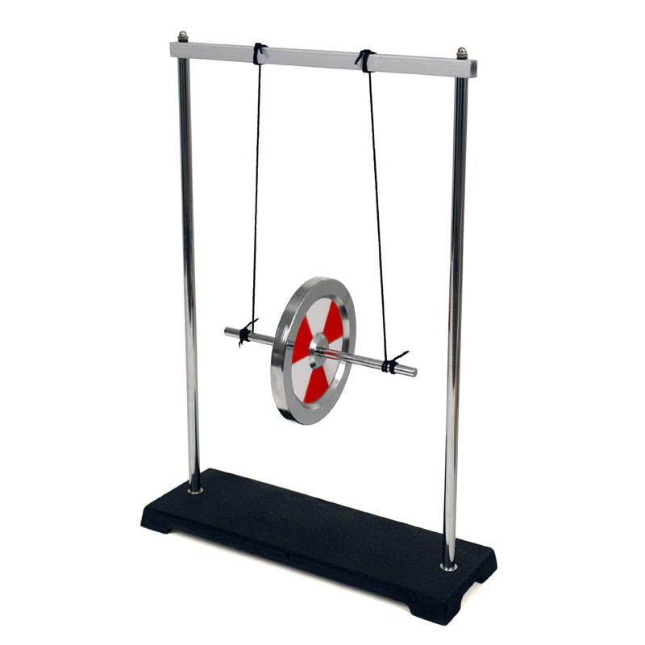
Representa la rueda de Maxwell.
,

Objetivos.
Desarrollar un prototipo sobre la rueda de maxwell, para comprobar la energía cinética y potencial.
Verificar el principio de la conservación de la energía mecánica.

las áreas de la física es a física mecánica se complementa con los temas de trabajo y energía donde se incluye la energía cinética y la potencial, en el momento lineal, los áreas de aplicación se puede aplicar en el yoyo, la polea y la grúa.

Materiales y procedimiento.

Conclusiones.
En conclusión, la energía total de la rueda de maxwell es la suma de la energía potencial gravitatoria, de la energía cinética de traslación y la energía cinética de rotación.

References
Bad Ischl (Austria), 1988. n.d. “La Rueda De Maxwell”. http://www.sc.ehu.es/sbweb/fisica3/solido/maxwell/maxwell.html. http://www.sc.ehu.es/sbweb/fisica3/solido/maxwell/maxwell.html.
Avila, David Ernesto. 2014. “Rueda De Maxwell - Laboratorio Física De Materiales”. http://laboratoriomateriales.blogspot.es/1410833653/rueda-de-maxwell/. http://laboratoriomateriales.blogspot.es/1410833653/rueda-de-maxwell/.

